







# SÍNTESIS INTRODUCTORIA

Se realizarán actividades que permitan a los alumnos lautilización y operación

de sistemas eléctricos y de automatización, estudiando los componentes de mediana complejidad mediante laconstrucción, el diseño y el análisis de las partes que conforman elfuncionamiento de esos sistemas. Se analizará en cada sistema realizado su vinculación con las transformaciones sociales y productivas que han generado su invención y evolución.

# EXPECTATIVAS DE LOGRO

* Análisis funcionalde los componentes vinculados asistemas diseñados.
* Comparación de aspectos comunes en sistemas diferentes a través de su diseño y construcción.
* Determinación de los límites y laestructura de un sistema.
* Reconocimiento de los elementos que componendiferentessistemas tecnológicos.

# CONTENIDOS

Sistemas eléctricos. Concepto y elementos que componen un sistema eléctrico. Representación de sistemaseléctricos. Diseño y construcción de Circuitos eléctricos:

Concepto. Elementos que lo forman. Continuidad. Realización de circuitos simple, serie y paralelo. Análisis funcional. Principales magnitudes y unidades. Representación de circuitos, simbología.

Análisis descriptivo y funcional de circuitos sencillos: con pilas, lámparas, motores, interruptores, conmutadores, pulsadores, fusibles, etc.

Sistemas de automatización y control. Concepto y elementos que componen un sistema de automatismo y control. Diseño y construcción de sistemas que impliquen la necesidad de controlar: El concepto de control, control manual y control automático.

Analogías entre hombre y máquina: Debate y reflexión acerca de la transferencia de funciones humana a la máquina.

INTRODUCCIÓN

# SISTEMAS ELÉCTRICOS.

La electricidad es la forma de energía más utilizada por el hombre. Gracias a ella, se puede hacer que funcionen las lámparas eléctricas, las maquinarias, los electrodomésticos, las herramientas, los ordenadores, etc. Producción de la Energía Eléctrica. Centrales eléctricas

La energía no se crea, está en la naturaleza y se puede transformar para sacar un rendimiento útil. Las centrales eléctricas, son “fábricas” de producción de Energía eléctrica. Donde se transforma una Energía primaria en Energía eléctrica.

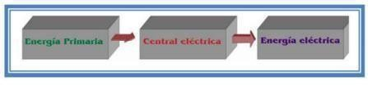

Según el tipo de Energía Primaria a transformar, las Central eléctrica recibe diferente denominación:

***Central Hidráulica***: Las centrales hidroeléctricas se instalan en ríos, junto a represas capaces de embalsar suficiente cantidad de agua.

***Central Térmica***: La central térmica de combustión es una instalación que utiliza un combustible (Carbón, gas, o petróleo), para calentar agua que circula por la caldera donde se transforma en vapor de agua. La energía cinética del vapor de agua se transfiere a la turbina, haciéndola girar. Finalmente, esta energía, se convierte en energía eléctrica en el generador.

***Central nuclear***: La central térmica nuclear tiene un principio de funcionamiento similar a las otras centrales térmicas. La diferencia consiste en que el calor necesario para calentar el agua en la caldera proviene de la fisión nuclear de un mineral radiactivo.

***Central solar****:* La central solar fotovoltaica está formada por paneles fotovoltaicos que transforman la energía radiante del sol en energía eléctrica. El sistema posee acumuladores que sirven para almacenar energía eléctrica.

***Central solar térmica***: En la central solar térmica la luz del sol incide en un conjunto de espejos metálicos orientables - helióstatos – que la reflejan hacia una caldera ubicada en la parte superior de la torre. En la caldera y la torre existen cañerías por donde circula un fluido que, al calentarse en la caldera, se almacena produciéndole vapor necesario para mover un turboalternador y generar energía eléctrica.

***Central eólica****:* La central eólica o “granja eólica” consta de un conjunto de aerogeneradores, distribuidos de tal manera que puedan aprovechar con eficacia la fuerza y la dirección de los vientos, y de un sistema de control eléctrico encargado de conectar la central con la red de distribución eléctrica.

Los aerogeneradores transforman la energía del viento en energía eléctrica, esta energía se carga en las baterías y luego sale hacia la red. El sistema posee acumuladores que sirven para almacenar energía en épocas de escaso viento

***Circuito Eléctrico***

Los sistemas eléctricos, basados en circuitos eléctricos, se utilizan para transmitir señales y/o energía. En los circuitos eléctricos podemos identificar magnitudes, entre las que podemos mencionar:

* La tensión (volt): que como hemos dicho es equivalente a la presión en los sistemas hidráulicos y neumáticos;
* La corriente (Amper): análoga al flujo del fluido en los sistemas hidráulicos y neumáticos;
* La resistencia (ohm). La resistencia de un conductor es proporcional a su longitud, e inversamente proporcional a su sección transversal. La resistencia aumenta con la longitud del conductor y con la disminución de su sección.
* La potencia (watt), igual a la tensión por la corriente.
* Le energía (watt-hora), la potencia por el tiempo.

Como fuente de energía, la electricidad ofrece muchas ventajas, es fácilmente transportable, se puede transformar cómodamente en otras formas de energía (mecánica, térmica, luminosa, química, etc.), es cómoda, es limpia, etc., pero requiere tener en cuenta condiciones de seguridad.

La tensión para uso familiar en argentina es de 220 V (corriente alterna monofásica) y para uso industrial de 380 V (corriente alterna trifásica). En los automóviles normalmente es de 12 V (corriente continua). Para disminuir las pérdidas, en transmisiones a gran distancia, se eleva la tensión a varios miles de volt (13.200; 33.000; 66.000; 132.000 V, etc.).

## Modelo de circuito eléctrico de una casa

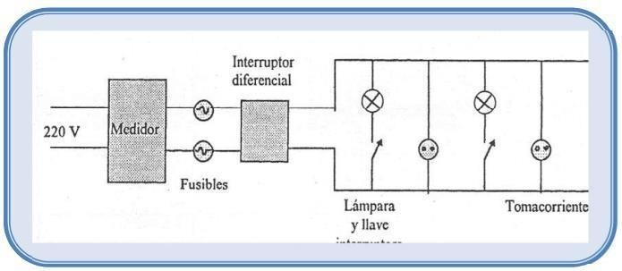

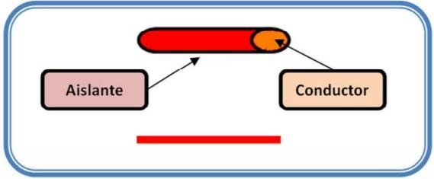

### Análisis técnico de un sistema eléctrico

Podemos tomar como ejemplo el sistema de distribución de la energía eléctrica de una casa y hacer el correspondiente grafo de árbol.

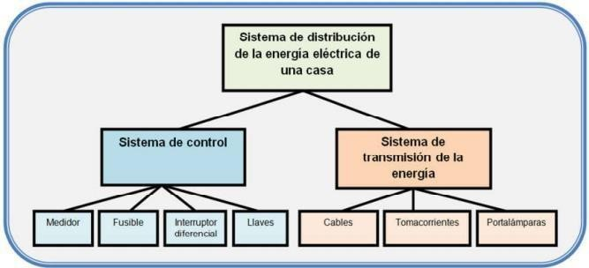

### Componentes del Circuito eléctrico

Para definir el concepto de de un circuito eléctrico primero tenemos que distinguir sus componentes fundamentales, que son: Una fuente de alimentación o generador (Pilas, baterías, dinamos, etc.), un material conductor (Cables o alambres); un interruptor (Llaves de un punto, de combinación, etc.); y una carga (Lámparas, motores, planchas, resistencias, electrodomésticos en general, etc.).

*Fuente de energía*: Transforman un tipo de energía determinado en energía eléctrica. Pueden ser, pilas, baterías, generadores, etc.

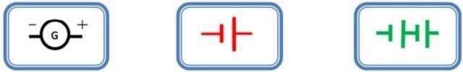

***Conductor****:* Permiten la circulación de cargas eléctricas, son cables generalmente de cobre (Cu). Está formado por un “alma” conductora que puede ser de cable “Haz de hilos” o de alambre “un solo hilo” y en su exterior una capa de material aislante que puede ser de goma, plástico, etc.

***Carga****:* Transforma la energía eléctrica en otro tipo de energía, (lámparas,

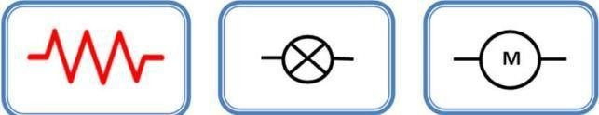

resistencias, motores, etc.).

*Interruptor:* La función de estos elementos es cortar o interrumpir el paso de la corriente eléctrica, y pueden ser para exteriores o de embutir. Los hay de uno, de dos y de tres puntos, es decir, unipolares, bipolares y tripolares.

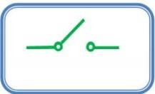

### El circuito básico

Los electrones (-) se concentran en el polo negativo, mientras que en el polo positivo, se concentran los protones (+). Las cargas positivas van “absorbiendo” los electrones de los átomos próximos del conductor, a estos átomos se les pasa los

electrones de los anteriores, y así sucesivamente hasta llegar a las proximidades del polo, que es quien “inyecta” los electrones que faltan, ya que se los queda el polo positivo. El sentido que llevan los electrones en su movimiento es del polo (-) al polo (+) y se lo denomina sentido real de la corriente eléctrica.

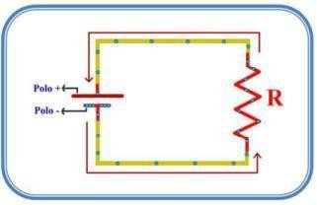



El sentido convencional de la corriente eléctrica, es el sentido que se ha tomado como “oficial” por motivos históricos y es con el que vamos a trabajar.

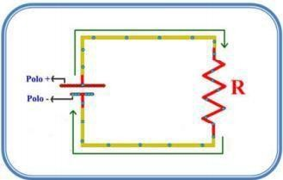

***Tensión***

El generador es una “maquina” que transforma un tipo de energía determinado en energía eléctrica. Lo que realmente sucede en su interior es que recibe los electrones en su polo positivo y les aplica una fuerza para mandarlos al polo negativo y “despegarlos” de las cargas positivas que son las que los retienen por atracción. De este modo se consigue crear una diferencia de cargas entre los polos positivo y negativo.

Y a la diferencia de cargas existentes entre el polo positivo y el negativo se lo denomina DIFERENCIA DE POTENCIAL o TENSIÓN.

Por lo tanto, se denomina Tensión a la fuerza o empuje que provoca el movimiento de cargas eléctricas a través de un material conductor. Su unidad es el Volt (V) y se mide con un instrumento llamado Voltímetro.

### Conexión del voltímetro:

El Voltímetro es el aparato que como dijimos se utiliza para medir la tensión y se conecta en paralelo con el circuito.

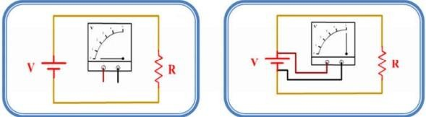



### La carga

Lo habíamos definido anteriormente, como un elemento que transforma la energía eléctrica en otro tipo de energía (calórica, lumínica, etc.). Como carga y de manera básica, se suelen usar elementos llamados resistencias (R), que son elementos que se oponen al paso de la corriente eléctrica.

Estas cargas transforman fundamentalmente la energía eléctrica, en calor, aunque en el caso de las lámparas, a pesar de que producen calor, su misión es esencialmente producir energía lumínica.

La resistencia eléctrica se simboliza con la letra (R) y su unidad de medida es el ohm (Ω).El instrumento utilizado para medir resistencia eléctrica es el óhmetro, y se conecta en paralelo al elemento que se quiere medir.

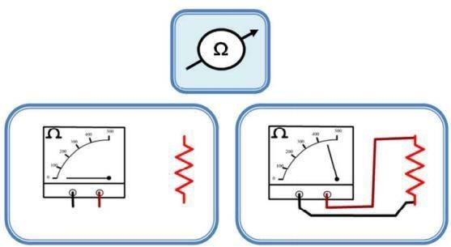



### Corriente eléctrica

Se denomina corriente eléctrica al movimiento de electrones por un material conductor. Intensidad de corriente eléctrica (I),Se define intensidad de corriente (I) como la cantidad de electricidad (o carga eléctrica) que circula en la unidad de tiempo (Seg).Se mide en amperes (A). Medida de la intensidad de corriente eléctrica Como dijimos anteriormente, la unidad de la corriente eléctrica es el ampere. El instrumento utilizado para medir esta magnitud se denomina Amperímetro, y se conecta en serie al elemento que se quiere medir la intensidad.

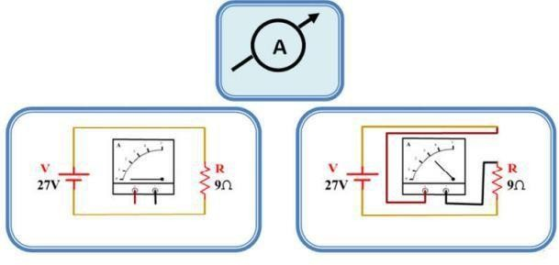

## Ley de Ohm

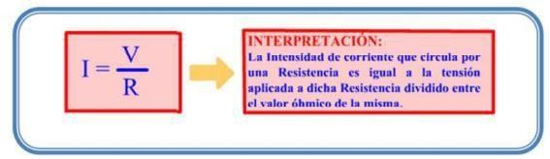En el circuito anterior vemos que con una tensión de 27 volt en el generador y una resistencia de 9 ohmios, el amperímetro marcaba una intensidad de 3 Amperios, existe una relación entre la intensidad, la tensión y la resistencia, llamada LEY DE OHM, cuyo enunciado dice que “la intensidad de corriente que circula por un circuito eléctrico es directamente proporcional a la tensión aplicada einversamente proporcional a la esistencia eléctrica”, o dicho de otra forma, a más tensión y a más resistencia menos intensidad.



Trabajando con las tres variables podemos obtener tres posibilidades de actuación con esta ley:

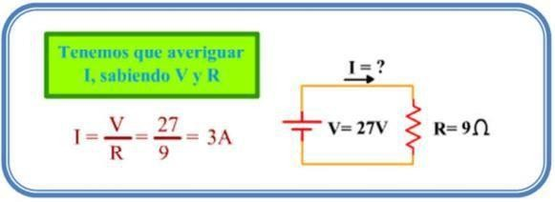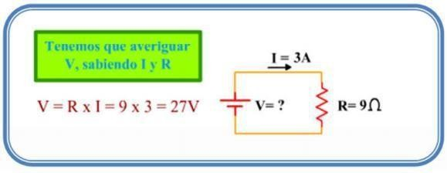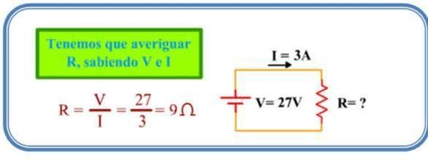

## Tipos de corriente eléctrica

### Corriente continua (CC)

Producida por, baterías, pilas o por generadores de corriente continua (Dinamos). Se caracteriza por que los electrones en su recorrido no cambian de sentido, es decir la tensión es constante al valor de su polaridad.

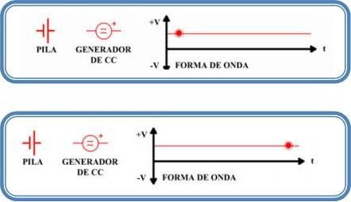

### Corriente Alterna (CA)

Producida por generadores de corriente alterna (Alternadores). Se caracteriza porque los electrones cambian su sentido constantemente, es decir, la tensión varia en valor y polaridad.

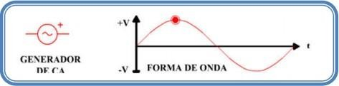

### Aislantes y conductores

Anteriormente vimos que los átomos de un aislante poseen los electrones muy ligados a sus orbitas, mientras que los conductores no, y por lo tanto, dichos electrones son “compartidos” por átomos cercanos permitiéndoles una movilidad que facilitara la creación de una corriente eléctrica. Ambos son fundamentales en un circuito eléctrico. Los conductores permitirán la circulación de electrones, y por lo tanto, que haya corriente eléctrica. Los aislantes impedirán que los electrones circulen, y por lo tanto se fuguen por caminos no deseados.

Ejemplos de aislantes: Plástico, goma, papel, algodón, porcelana, seda, etc.

Ejemplo de conductores: Platino, plata y oro (Son caros y empleados en sitios muy puntuales, como por ejemplo, en pequeños contactos), cobre, aluminio (empleados en

instalaciones domiciliarias y líneas de alta tensión), estaño, cinc, mercurio, etc.



## Potencia eléctrica

La Potencia es la energía consumida o liberada en la unidad de tiempo. Cuando decimos que es energía consumida o liberada (o cedida) en la unidad de tiempo, es porque hay dos elementos que realizan las operaciones opuestas, es decir, uno cede y el otro consume. Es lógico, puesto que la energía sabemos que no se crea ni se destruye solo se transforma, y por lo tanto, si un elemento consume es porque hay otro que suministra o cede.

Bien, pues el elemento que cede potencia eléctrica es el generador (pila, alternador, dinamo...), y el elemento que consume potencia eléctrica es el receptor (las resistencias).

Así, la expresión de la potencia es P = V x I y su unidad es el Watt (W). Esta expresión la podemos interpretar como:

Potencia cedida que es igual a la tensión del generador por la intensidad; o como Potencia consumida que es igual a la tensión de la resistencia por la intensidad que circula por ella.

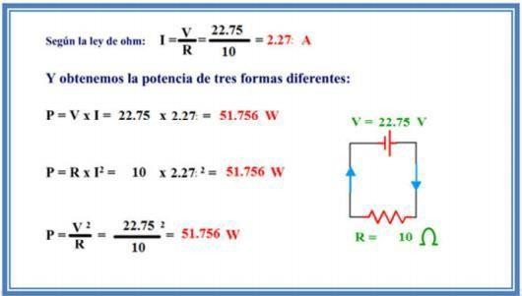

## Múltiplos y submúltiplos

El watt , posee múltiplos y submúltiplos que veremos a continuación. Múltiplos

Kilowatt = 1kW= 1000W Megawatt= 1MW = 1.000.000W Submúltiplos:

Miliwatt= 1MW= 0,001W

TPN° 1: EMPALMES

## EMPALMES EN CONDUCTORES

Un *empalme* o *amarre* eléctrico es la unión de 2 o más cables de una instalación eléctrica, dentro de un aparato ó equipo electrónico. Aunque por rapidez y seguridad hoy en día es más normal unir cables mediante fichas de empalme y similares, los electricistas realizan empalmes habitualmente.

La realización de empalmes es un tema importante en la formación de los electricistas

(y electrónicos) ya que un empalme inadecuado o mal realizado puede hacer *mal contacto* y hacer fallar la instalación.

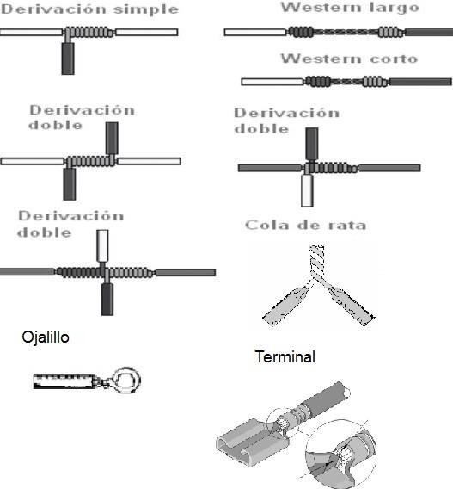



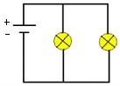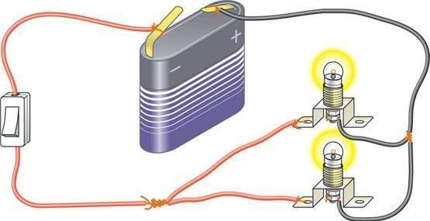

TPN°2: CONEXIÓN DE UN CIRCUITO EN SERIE

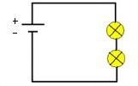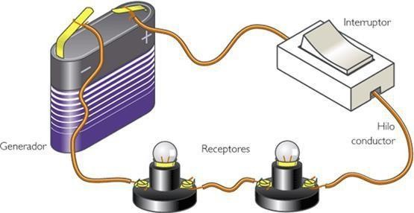

TPN°3: CONEXIÓN DE UN CIRCUITO EN PARALELO



TPN°3: CONEXIÓN DE 2 TOMACORRIENTES EN PARALELO

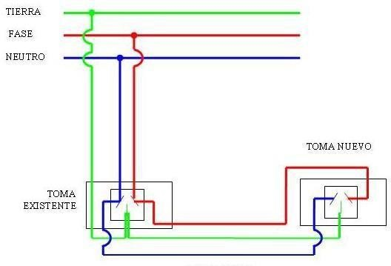

TPN°4: CONEXIÓN DE 1 LAMPARA

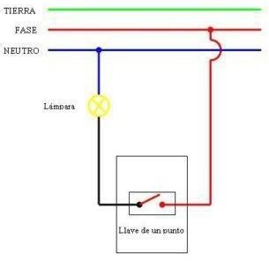

TPN° 5: CONEXIÓN DE 2 LAMPARAS

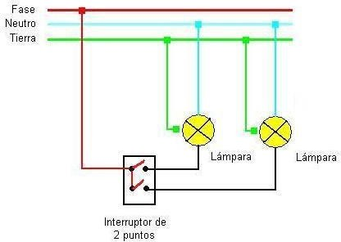

TPN°6: CONEXIÓN DE 1 LAMPARA Y TOMACORRIENTES (1 PUNTO Y TOMA)

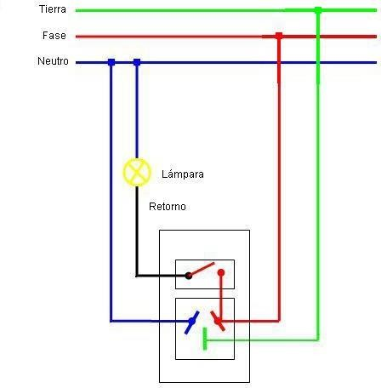



***ACTIVIDADES ORIENTADORAS***

* Dibujar los circuitos domiciliarios e indicar los colores de los cables según sean: Vivo, Neutro, Tierra y Retorno.

1. Circuito de Punto y Toma.
2. Circuito de combinación.

* Responder:

¿Qué ocurre en el siguiente circuitosi se quema la lámpara de la izquierda? (Contestar V (verdadero) o F (falso))

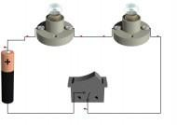

La lámpara de la derecha queda encendida……….

La lámpara de la derecha se apaga………….

La lámpara enciende con más luminosidad………….

En la figura anterior qué tipo de asociación o conexión se realizó? (Tachar lo que no corresponde) SERIE, PARALELO, MIXTO

En la siguiente figura: ¿Qué tipo de asociación o conexión se realizó? ……………

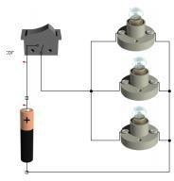

Si se quema la última lámpara en el circuito anterior,

¿qué ocurre con las demás? (Contestar VERDADERO O FALSO) Se apagan todas…………

Quedan encendidas.………

Quedan encendidas con mayor luminosidad………..

Quedan encendidas con menor luminosidad……….

**DE CONTROL MANUAL AL CONTROL AUTOMÁTICO**

**Un sistema de control automático es cuando un elemento llamado controlador reemplaza al operario humano. la función del controlador será a partir de datos, es decidir qué acción de control sera necesaria y realizar la regulación para mantener el sistema en determinados valores.**

**La automatización implica la liberación del hombre en ciertas tareas elementales de control (de carácter operativo). La automatización comienza con una entrada por ejemplo:**

**materia prima, y progresa hacia una salida por ejemplo el producto terminado sin intervención humana. simplifica el trabajo del hombre, incrementa la producción, economiza material y energía, controla y protege las instalaciones y maquinas elimina las tareas complejas, peligrosas, pesadas o indeseadas haciéndola ejecutar por una maquina**

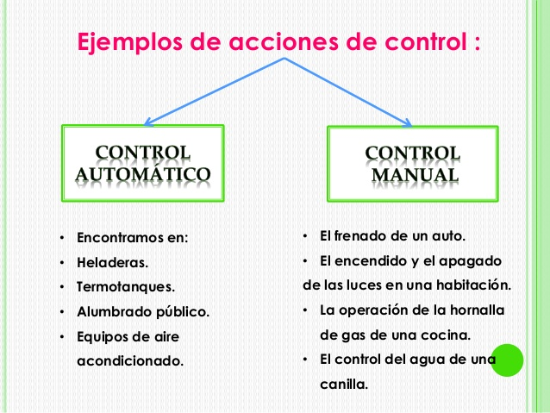

**Sistema de control**

**Un sistema de control es un conjunto de dispositivos encargados de administrar, ordenar, dirigir o regular el comportamiento de otro sistema, con el fin de reducir las probabilidades de fallo y obtener los resultados deseados**.​

Un sistema de control ideal debe ser capaz de conseguir su objetivo cumpliendo los siguientes requisitos:

•Garantizar la estabilidad y, particularmente, ser robusto frente a perturbaciones y errores en los modelos.

•Ser tan eficiente como sea posible, según un criterio preestablecido.

Normalmente este criterio consiste en que la acción de control sobre las variables de entrada sea realizable, evitando comportamientos bruscos e irreales.

•Ser fácilmente implementable y cómodo de operar en tiempo real con ayuda de un ordenador.

**Los sistemas de control abierto** son aquellos en que la acción del controlador no se relaciona con el resultado final (los sistemas de lazo abierto la señal de salida no tiene influencia sobre la entrada). Esto significa que no hay retroalimentación hacia el controlador para que éste pueda ajustar la acción de control. Un ejemplo simple es el llenado de un tanque usando una manguera de jardín. Mientras que la llave siga abierta, el agua fluirá. La altura del agua en el tanque no puede hacer que la llave se cierre. Sin embargo, cuando usted ve que el tanque está lleno y decide cerrar la llave, está añadiendo el elemento de retroalimentación al circuito. Pero en este caso es un circuito cerrado controlado por el hombre

**Los sistemas de circuito cerrado** usan la retroalimentación desde un resultado final para ajustar la acción de control en consecuencia. la señal de salida tiene influencia sobre la entrada, es decir, que si existe una desviación entre la salida real y la deseada, el autómata realiza los ajustes necesarios para aproximarlas lo más posible, ya que aquí si existe realimentación de información. Este tipo de estrategia de control puede aplicarse sea cual sea la variable controlada. La gran mayoría de los sistemas de control que se desarrollan en la actualidad son en lazo cerrado

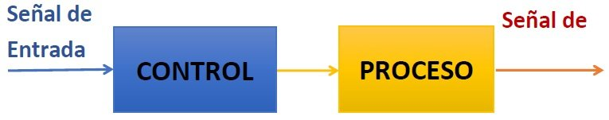

**AUTOMATIZACIÓN**

**¿ Que es un sistema automatizado ?**

La automatización es un sistema donde se trasfieren tareas de producción, realizadas habitualmente por operadores humanos a un conjunto de elementos tecnológicos.

Un sistema automatizado consta de dos partes principales:

|  |
| --- |
| Parte de Mando: La *Parte de Mando* suele ser (tecnología programada), aunque hasta hace bien poco se utilizaban relés electromagnéticos, tarjetas electrónicas o módulos lógicos neumáticos (tecnología cableada) . En un sistema de fabricación automatizado el autómata programable esta en el centro del sistema. Este debe ser capaz de comunicarse con todos los constituyentes de sistema automatizado. |
| |  |  |  |  |  |  |  |  |  |  |  |  |  |  | | --- | --- | --- | --- | --- | --- | --- | --- | --- | --- | --- | --- | --- | --- | |  | Parte Operativa: La *Parte Operativa* es la parte que actúa directamente sobre la máquina. Son los elementos que hacen que la máquina se mueva y realice la operación deseada. Los elementos que forman la parte operativa son los accionadores  de las máquinas como motores, cilindros, compresores ..y los captadores como fotodiodos, finales de carrera  **Objetivos de la automatización**   |  |  | | --- | --- | | http://www.sc.ehu.es/sbweb/webcentro/automatica/WebCQMH1/_themes/oblea3/ricebu1.gif | Mejorar la productividad de la empresa, reduciendo los costes de la producción y mejorando la calidad de la misma. | | http://www.sc.ehu.es/sbweb/webcentro/automatica/WebCQMH1/_themes/oblea3/ricebu1.gif | Mejorar las condiciones de trabajo del personal, suprimiendo los trabajos penosos  e incrementando la seguridad. | | http://www.sc.ehu.es/sbweb/webcentro/automatica/WebCQMH1/_themes/oblea3/ricebu1.gif | Realizar las operaciones imposibles de controlar intelectual o manualmente. | | http://www.sc.ehu.es/sbweb/webcentro/automatica/WebCQMH1/_themes/oblea3/ricebu1.gif | Mejorar la disponibilidad de los productos, pudiendo proveer las cantidades necesarias en el momento preciso. | | http://www.sc.ehu.es/sbweb/webcentro/automatica/WebCQMH1/_themes/oblea3/ricebu1.gif | Simplificar el mantenimiento de forma que el operario no requiera grandes conocimientos para la manipulación del proceso productivo. | | http://www.sc.ehu.es/sbweb/webcentro/automatica/WebCQMH1/_themes/oblea3/ricebu1.gif | Integrar la gestión y producción. |   Diapositivas -automatizacion | |  |